**Der VCW verstärkt sich durch neuen Beirat**

(VCW / Wiesbaden / 24. Februar 2024) Der Volleyball-Club Wiesbaden hat einen Beirat als beratendes Organ ins Leben gerufen. Die Mitglieder unterstützen ehrenamtlich als Ideengeber und bringen sich auch bei der Umsetzung beschlossener Maßnahmen und Aktionen ein. Themenfelder: Mission, Außenauftritt bzw. Wahrnehmung, Sponsoring (hier: Betreuung von Bestandspartnern, Ansprache neuer Partner, insbesondere hinsichtlich strategischer Zusammenarbeit über mehrere Jahre hinweg) etc. „Die VCW-Profimannschaft der 1. Volleyball Bundesliga Frauen steht als Flaggschiff im Fokus. Zudem wird der Beirat auch die Weiterentwicklung des Vereins mit seinen rund 40 Mannschaften im Blick haben. Ich freue mich auf die Zusammenarbeit mit dem aktuell fünfköpfigen Gremium, das aus tollen Persönlichkeiten und erfahrenen Unternehmern besteht. Alle Beiräte haben unseren Verein teilweise schon seit vielen Jahren als Partner und Sponsor begleitet“, sagt VCW-Geschäftsführer **Christopher Fetting**.

***Dem Beirat gehören folgende Unternehmer an:***

**Fabian Fauth;** Gründer verschiedener Unternehmen und Impact-Investor

**Silvia Hamann;** Gründerin/Geschäftsführerin BPI – Best Practice Institute GmbH (Wiesbaden)

**Matthias Helfrich;** Business Angel 2021,Vorstandsvorsitzender des InvestorenNetzwerks Wiesbaden e.V. (INWI)

**Andreas Maurer;** Geschäftsführender Gesellschafter direct Baumanagement GmbH (Wiesbaden), Vorsitzender des Wirtschaftsforums Wiesbaden

**Joachim Raczek;** Gründer und Gesellschafter syracom AG (Wiesbaden), Investor,

**Baukasten für Konsolidierung**

Der Beirat ist ein Instrument eines Baukastens, mit dem der Gesamtverein bis 2030 sukzessive finanziell wieder auf gesunde Beine gestellt werden soll, nachdem die lange Corona-Zeit und die gesamtwirtschaftliche Entwicklung mit Preisexplosionen und signifikantem Rückgang des Spenden- und Sponsoring-Aufkommens die Rahmenbedingungen massiv verschärft haben. Im ersten Schritt hatte der VCW im September 2023 gegenüber dem Lizenzgeber (Volleyball Bundesliga e.V.) die Absicherung der Überschuldung bewiesen, um den Fortbetrieb des VC Wiesbaden – mit all seinen für die Landeshauptstadt Wiesbaden bedeutenden Facetten – zu gewährleisten. Bis 2030 gelten strenge Auflagen. Zu den ersten Sicherungsmaßnahmen gehören die erfolgreiche Crowdfunding-Aktion im September/Oktober 2023 sowie die laufende VCW-Mitgliederkampagne. Weitere Maßnahmen folgen u.a. mit Unterstützung des neuen Beirats.

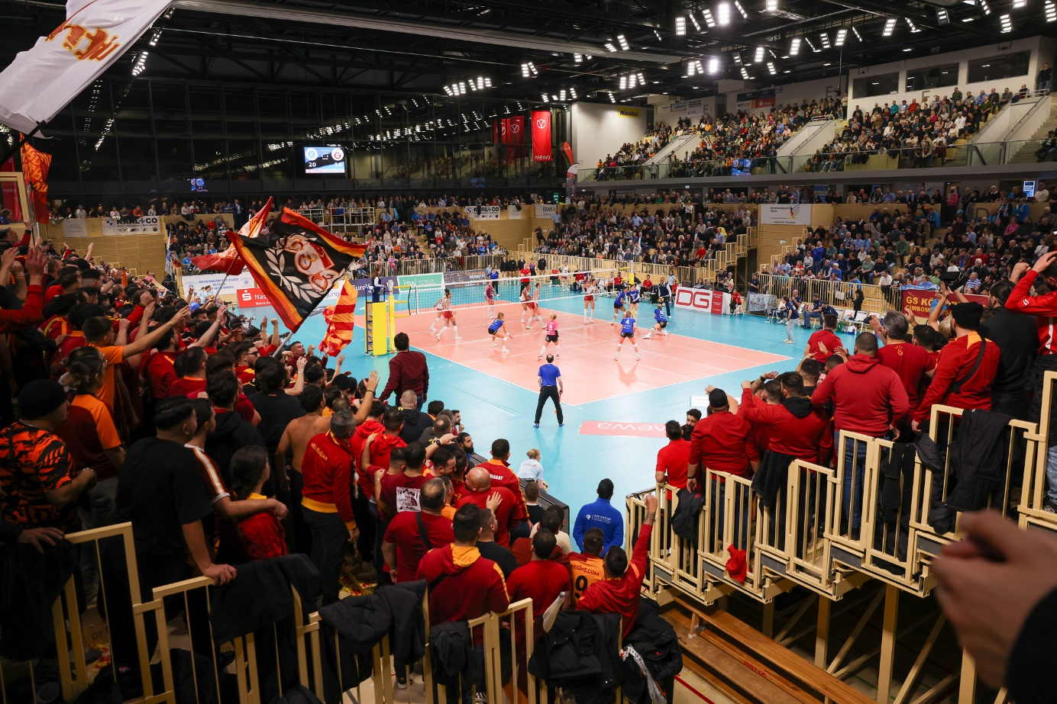 *Der VCW verstärkt sich durch neuen Beirat*Foto: Detlef Gottwald | [www.detlef-gottwald.de](http://www.detlef-gottwald.de)

**Über den VC Wiesbaden**

Der 1. Volleyball-Club Wiesbaden e.V. wurde 1977 gegründet und ist spezialisiert auf Frauen- und Mädchenvolleyball. Die professionelle Damen-Mannschaft ist seit 2004 ohne Unterbrechung in der   
1. Volleyball-Bundesliga vertreten und spielt ihre Heimspiele in der Sporthalle am Platz der Deutschen Einheit, im Herzen der hessischen Landeshauptstadt. Die bislang größten sportlichen Erfolge des VC Wiesbaden sind national die Deutsche Vizemeisterschaft (Saison 2009/2010), der Einzug ins DVV-Pokalfinale (2012/2013 und 2017/2018) sowie international der Einzug ins Europapokal-Halbfinale des CEV Volleyball Challenge Cup 2024. Erfolgreiche Nachwuchsarbeit ist DNA des VCW. Aktuell bestehen über 30 Nachwuchs-Teams, die in den vergangenen Jahren zahlreiche Titel bei überregionalen Volleyball-Meisterschaften sowie im Beachvolleyball erkämpften. Als Auszeichnung dafür erhielt der VC Wiesbaden im Jahr 2016 das „Grüne Band“ des Deutschen Olympischen Sportbundes (DOSB). Der VC Wiesbaden ist Lizenzgeber der unabhängigen VC Wiesbaden Spielbetriebs GmbH, die die Erstliga-Mannschaft stellt. Der Verein ist zudem Mitglied der Volleyball Bundesliga ([www.volleyball-bundesliga.de](http://www.volleyball-bundesliga.de/)) sowie des Hessischen Volleyballverbands (www.hessen-volley.de). Das Erstliga-Team wird präsentiert von den Platin-Lilienpartnern ESWE Versorgung (www.eswe.com) und OFB Projektentwicklung ([www.ofb.de](http://www.ofb.de)).

*Text- und Bildmaterial stehen honorarfrei zur Verfügung – beim Bild gilt Honorarfreiheit ausschließlich bei Nennung des Fotografen. Weitere Pressemitteilungen und Informationen unter: www.vc-wiesbaden.de*